TCLR-50/50A型精密色度仪
仪器采用铂-钴比色法（GB/T 5750.4-2006），并采用进口高性能、长寿命、高亮度光源 ，配以高稳定性光学系统 具有稳定性、重复性好，精度高等特点。广泛适用于饮用水、地表水、地面水、地下水等水质的测定。
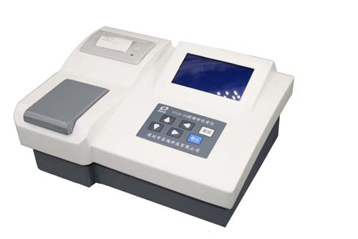
性能参数：
1.测量范围：0.00～100PCU（TCLR-50）
0.00～500PCU（TCLR-50A）
2.最小分辨率：0.01PCU
3.基本误差： ±3%(F.S)
4、重复性 ：≤3%
5、光学稳定性：仪器吸光值在20min内漂移小于0.002A
6、外形尺寸：主机340×250×130mm
7、重量： 4kg
8、正常使用条件：
⑴ 环境温度:5～40℃ ⑵ 相对湿度: ≤85%
⑶ 供电电源: AC(220±22)V；（50±0.5）Hz
⑷ 无显著的振动及电磁干扰，避免阳光直射。
产品特点：
- 利用冷光、单色光作光源，光学稳定性极佳，不会受到各种光的干扰。
- 采用日本进口接收器，稳定性更好
- 操作简便，测量精度高。
- 大屏幕液晶中文显示，所有设定、标定、记录操作全部在同集成环境下实现。
- 利用V/F转换、软件冗余、软件陷阱等技术，抗干扰性强。
- 可贮存10条工作曲线及500个历史记录，用户可自行标定校准曲线，断电不丢失。
- 具有打印功能：可对测试的记录立即打印或查询记录进行打印
产品配制清单：
主机1台、比色皿2个，电源线1根，USB线1根，数据采集安装光盘1张，使用说明书1份、产品合格证1份及保修卡1份
深圳市昌鸿科技有限公司
地址：深圳市南山区龙珠三路光前工业区18栋2层
邮编：518055 传真：0755－26450380
电话：0755－26450374、26450384、86130934
网址：www.szchkj.com E-mail：ch@szchkj.com

